2019年滨海新区市场主体信用信息
公示报告

2019年，滨海新区市场监管局积极推动市场主体信用体系建设，规范市场主体信用信息公示行为，加强市场主体做好2018年度报告工作，促进市场主体诚信自律。
一、市场主体2018年度报告完成情况
滨海新区是2018年度天津市企业年报工作试点单位，根据试点要求，试点单位仅通过宣传和通知联络员一次的方式督促企业年报，年报率较上一年度略有下降。
在2018年度市场主体年度报告工作中，滨海新区应公示企业132895户，实际公示110003户，年度报告率82.77%。应公示个体工商户80898户，实际公示41216户，年度报告率50.95%。应公示农民专业合作社1027户，实际公示957户，年度报告率93.18%。
二、企业年度报告情况分析
（一）滨海新区应年报企业数量迅速增长
截至2019年，市场主体年度报告工作已经连续开展五年。五年以来，全市应年报企业累计增加264574户，平均增长率约为19.61%；滨海新区应年报企业累计增加78237户，平均增长率约为24.87%，超出全市约5.21个百分点。市场主体的快速增长表明近几年来滨海新区在招商引资和优化营商环境等工作中卓有成效。

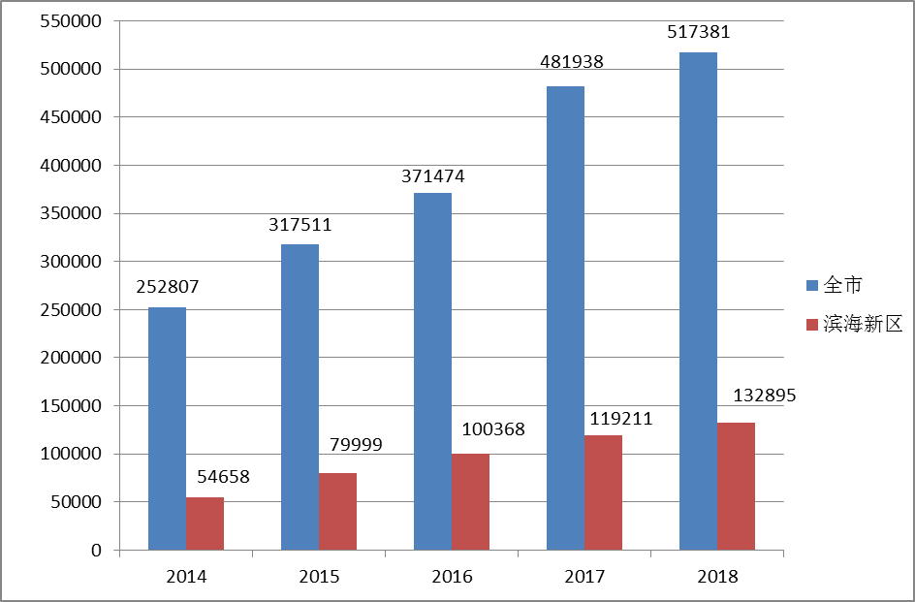图一:2014-2017年应年报企业对比(单位:户)
部分数据来源于《企业和个体工商户年度报告业务系统》
（二）滨海新区企业年报率较去年略有下降
在2018年度企业年报工作中，滨海新区应年度报告企业较2017年度增加13684户，同比增长11.48%。实际报送企业增加9902户，同比增长9.89%。
作为试点单位，滨海新区按照要求，通过宣传和通知联络员一次的方式督促企业年报，年度报告率82.77%，与2017年年度报告率83.97%相比略有下降。主要原因是市场主体基数大，质量参差不齐，僵尸企业仍大量存在，下一步将进一步对僵尸主体进行清理，减少市场主体总量虚数。
表一: 2016-2017年滨海新区实际年报企业占应年报企业
比例一览(单位:户)
年度 | 应年报企业 | 实际年报企业 | 占比
2017 | 119211 | 100101 | 83.97%
2018 | 132895 | 110003 | 82.77%

图二: 2016-2017年滨海新区企业年报情况对比(单位:户)
（三）滨海新区新设企业年报率逐年提高
自商事制度改革以来，为落实好“宽进严管”要求，树立“公示即监管”“共享即监管”理念，新区市场监管局积极构建以信息公示为手段、以信用监管为核心的监管体制，向新设立企业宣传年报公示相关制度。利用各种多媒体公众平台宣传年报公告，积极与辖区管委会、街镇、商务秘书企业联系，充分做好年报催报和协助报送工作。企业对年报重视程度持续增强，社会公众对年报认知程度有了极大提升。
2014年新设立企业中，报送2014年度报告的企业比例为83.29%；2015年新设立企业中，报送2015年度报告的企业比例为87.39%；2016年新设立企业中，报送2016年度报告的企业比例为90.45%。报送2017年、2018年度报告适逢滨海新区开展天津市企业年报工作试点工作，根据试点要求，试点单位仅通过宣传和通知联络员一次的方式督促企业年报，因此新设企业设立年年报率有所下降。2017年新设立企业中，报送2017年度报告的企业比例为85.92%；2018年新设立企业中，报送2018年度报告的企业比例为85.93%。
（四）自贸区企业年报情况
在2018年度市场主体年度报告工作中，自贸区应公示企业57216户，比2017年度增加4996户；实际公示44334户，比2017年度增加6032户。2018年度报告率77.49%，高于2017年度报告率73.35%。
其中，相对2017年度报告率，涉及自贸的三个片区的2018年度报告率均有不同程度的提升，保税自贸片区由74.33%提升至78.52%；东疆自贸片区由75.55%提升至78.84%；商务区自贸片区由67.97%提升至75.51%。一定程度反映了招商质量和后续服务质量的提升。
2018年度自贸区应公示企业占滨海新区应公示企业的43.05%，自贸区实际公示企业占滨海新区实际公示企业的40.30%。
三、企业信用信息公示抽查情况
2019年，按照国家工商总局工作要求，本年度实施“双随机”抽查比例不低于抽查范围的5%；补报年报的市场主体年报情况实施100%检查。按照市市场监管委通知要求，对抽查企业名单及参见人员名单进行随机抽取，并按照“双随机、一公开”要求通过官方网站向社会公示。同时发布工作通知，对抽查范围、抽查比例、检查事项、检查时间、结果反馈及相关工作要求进行了具体的说明和严格的部署，使相关人员充分了解并高度重视双随机工作，同时以双随机抽查工作为契机，在检查工作中大力宣传年报、异常名录、严重违法失信企业名单、失信联合惩戒等政策，引导企业遵纪守法、诚信经营，提醒被检查企业履行相关法定义务。
为了保证企业信用信息公示数据真实性，新区市场监管局积极探索系统内部组织检查与向第三方购买服务相结合的方式，委托专业会计师事务所对企业年度报告情况进行核查，有效提升工作效率和工作质量。
2019年，共抽查企业5137户，产生检查结果49900项，其中，未发现问题的企业3541户，发现问题的企业1449户，注销或迁出等不在辖区情况147户；对发现问题的1449户企业，列入异常名录774户，发现问题已责令改正330户，不配合检查情节严重345户，共委托会计师事务所完成对816户抽查企业年报信息的审计工作。
四、未公示信息市场主体的处理情况
（一）惩戒情况
根据《企业经营异常名录管理暂行办法》，未按规定报送并公示2018年度报告的市场主体应列入经营异常名录或标记经营异常状态。2019年，共有22774户企业、70户农民专业合作被列入经营异常名录，39546户个体工商户被标记经营异常状态，信用风险类别为警示，通过天津市市场主体信用信息公示系统和全国企业信用信息公示系统公示。
（二）矫正情况
列入经营异常名录或标记经营异常状态是对企业失信行为的惩戒，移出经营异常名录或恢复正常经营状态是对企业失信行为的矫正。2019年，新区市场监管局严格依照法律法规规定的程序和时限，加强年度报告真实性核查，依法为市场主体办理移出异常名录工作。2019年共产生6516条企业移出经营异常名录信息，6893条个体工商户恢复正常记载状态信息，66条农民专业合作社移出经营异常名录信息。
五、年度报告问题分析
虽然滨海新区市场主体整体年报率比较稳定，新设立企业年报率发展势头良好，但仍有上升空间，原因主要包括以下几点：一是商事制度改革后，“宽进严管”导致市场主体迅速增加，但各类企业在规模、管理、经营者素质等方面存在较大差异，对年度报告重视程度不同；二是大量停止经营的市场主体未依法办理注销便直接退出市场，直接导致应年报主体数量存在“虚高”现象，一定程度上对年报率产生影响。
下一步，新区市场监管局将进一步拓展年度报告宣传工作，重点宣传信用信息对社会诚信体系建设的重大作用，强调不按时年报的法律后果和影响。推动信用信息在更多领域的广泛应用，进一步提高企业主体责任意识，加强企业指导服务力度，不断强化企业诚信经营意识。促进市场主体更加重视信用信息，大力营造浓厚的诚信信用发展氛围。

